Pressemitteilung

Glasfaserausbau Probstei – Abschlusstermin für Aktionsgebiet Eins

Kiel, 06.06.2018 – Das Projekt Glasfaserausbau schreitet in der Probstei weiter voran. Im ersten Aktionsgebiet endete die Vermarktungsphase am 27. Mai. Zum Abschluss des Startgebietes laden der Breitbandzweckverband Probstei und die TNG Stadtnetz GmbH die Bürgerinnen und Bürger in Bendfeld, Fargau-Pratjau, Köhn, Krummbek und Stakendorf nun herzlich zu einem Abschlusstermin am 13. Juni in Köhn ein. „Wir freuen uns sehr, dass mit den fünf Pilotgemeinden der Startschuss für die Vermarktung im Amt Probstei gefallen ist und möchten das Ende des Vermarktungszeitraumes gemeinsam mit den Bürgerinnen und Bürgern in einer lockeren Atmosphäre am 13. Juni in Köhn abschließen“, so Martin Stadie, Vertriebsleiter der TNG Stadtnetz GmbH. Von 16 bis 19 Uhr wird dazu im Köhner Dorfgemeinschaftshaus in der Hauptstraße 21 gegrillt und Spätentschlossene haben noch einmal die letzte Möglichkeit, Teil des Projektes zu werden und sich einen kostenlosen Glasfaseranschluss zu sichern. Danach kostet ein Hausanschluss 2.048 Euro.

Gemeinsam mit dem BZV Probstei verfolgt die TNG das Ziel des Glasfaserausbaus. „Unser Ziel ist es, ein flächendeckendes und kommunales Breitbandnetz für die Probstei zu realisieren“, so Wolf Mönkemeier, Verbandsvorsteher des BZV Probstei.
Das inhabergeführte Kieler Unternehmen TNG hat sich über die letzten Jahre zu einem der Hauptakteure bei der Breitbandversorgung in Norddeutschland entwickelt. Im Januar 2018 wurde TNG offiziell als Pächter und Betreiber des zu errichtenden kommunalen Glasfasernetzes im Amt Probstei vorgestellt. Der Bau des Netzes wird mit Mitteln aus dem Breitbandförderprogramm des Bundes gefördert. Das Netz gehört letztendlich den Bürgerinnen und Bürgern und wird diese zukunftssicher mit schnellem Internet versorgen. TNG plant die Vermarktung in insgesamt 20 Gemeinden der Probstei und will diese auch in allen Gebieten noch in 2018 abschließen. Für die Vorvermarktungen in allen Gemeinden wird die Probstei bis Herbst 2018 in einzelne Aktionsgebiete unterteilt, in denen Vorvermarktungen über einen Zeitraum von fünf bis sechs Wochen durchgeführt werden.

Unter www.tng.de/probstei finden sich alle Informationen zu den weiteren Aktionsgebieten und Beratungsterminen sowie der Möglichkeit zur Onlinebestellung.

TNG Stadtnetz GmbH

Projensdorfer Straße 324
24106 Kiel

Pressekontakt:
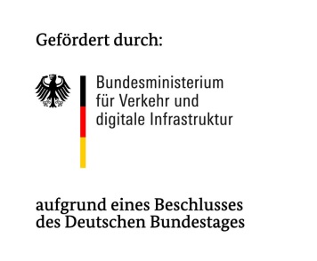
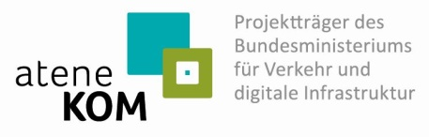
Nadine Osterndorff, Marketing
nosterndorff@tng.de
Tel.: 0431-7097-10

